Analitik Geometri Çalışma Kağıdı:
Aşağıda analitik düzlem üzerinde Türkiye haritası ve bazı şehirlerin düzlemdeki yerlerini belirten koordinatları verilmiştir.
- Aşağıda koordinatları verilen şehirleri haritada işaretleyip bulunuz.
$$İstanbul=\left(-5, 3\right) Konya=\left(-2,-2\right) Yozgat=(2, 1) Şanlıurfa=(6,-2)$$
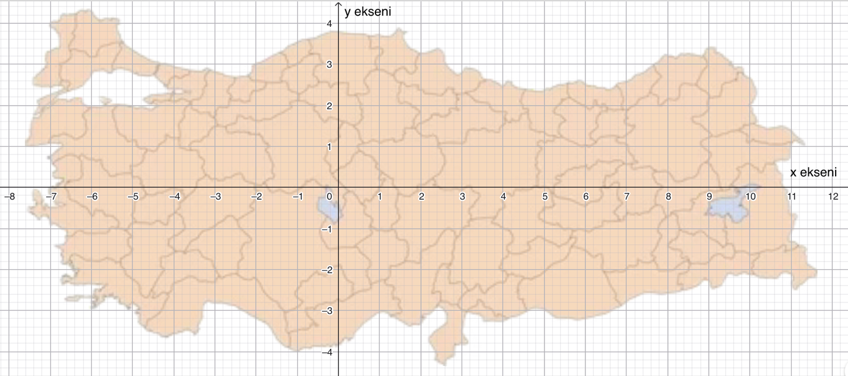
$Amasya=(2, 2) Gaziantep=(4,-3) Manisa=(-6,0) Mersin=(0,-3)$
https://www.geogebra.org/classic/ya7ft7wv

Hangi şehrin analitik düzlemin hangi bölgesinde olduğunu aşağıdaki tabloya yazınız. Daha sonra o bölgede yer alan noktaların x ve y değerlerinin işaretlerini yazınız.
 | - Bölge | - Bölge | - Bölge | - Bölge | $x$-ekseni | $y$-ekseni
Şehirler:
$$x ve y$$ | $$x>0, y>0$$ |  |  |  | $$y=0$$

- Haritadaki konumlarından da faydalanarak aşağıdaki şehirlerin arasındaki uzaklığın kaç birim olduğunu bulunuz. Grup arkadaşınızla konuşarak beraber ilerleyebilirsiniz.
Amasya ve Yozgat=
Mersin ve Gaziantep=
Konya ve Mersin=
Manisa ve İstanbul=
Şanlıurfa ve Manisa=
Gaziantep ve İstanbul=
- Bu uzaklıkları bulurken bazı dik üçgenlerden faydalandık. Bulmak istediğimiz mesafe, oluşturduğumuz dik üçgenlerin hipotenüsü oldu ve Pisagor Teoremi kullandık. Bir örnek olarak Manisa ve İstanbul arasındaki uzaklığı bulurken izlediğimiz adımların eksik olan noktalı yerlerini dolduralım.
$${(Manisa ve İstanbul)}^{2}={\left(\left(…\right)-\left(…\right)\right)}^{2}+{\left(\left(…\right)-\left(…\right)\right)}^{2}$$
$$Manisa ve İstanbul=\left(…\right)$$
Buna göre, A= (x₁, y₁) ve B= (x₂, y₂) analitik düzlemdeki iki noktaysa bu iki nokta arasındaki mesafe şu adımlar ile bulunabilir:
$${\left|AB\right|}^{2}={\left(\left(…\right)-\left(…\right)\right)}^{2}+{\left(\left(…\right)-\left(…\right)\right)}^{2}$$
$$\left|AB\right|=\sqrt{{\left(\left(…\right)-\left(…\right)\right)}^{2}+{\left(\left(…\right)-\left(…\right)\right)}^{2}}$$

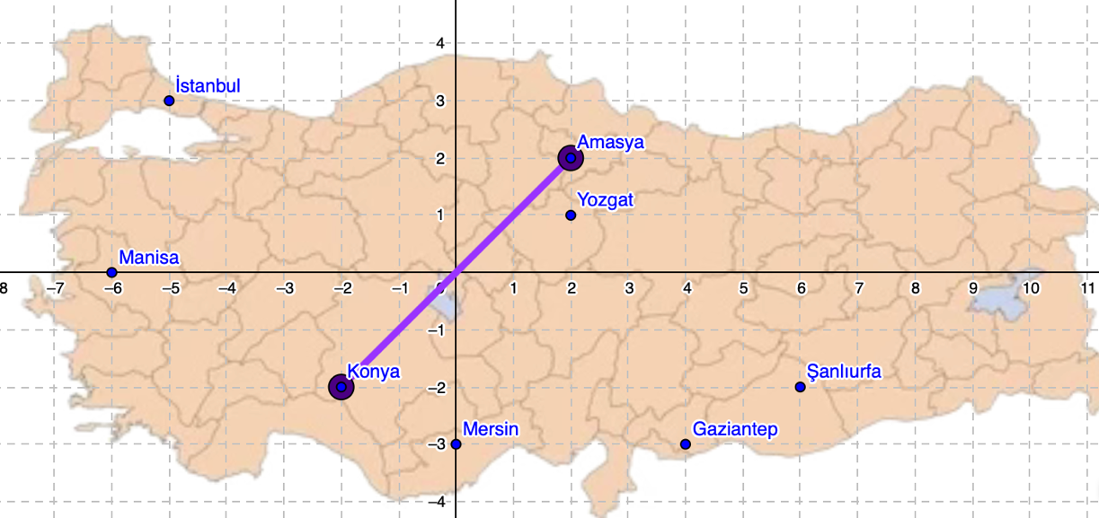
- Bu bulduğumuz uzaklık değerleri, şehirler arası uzaklığın küçültülmüş ölçekli bir haritada birimler ile ifadesidir. Bu birimlerden yola çıkarak şehirler arası uzaklığın gerçek değerini kilometre cinsinden bulabiliriz.
Eğer Amasya ve İstanbul arası kuş uçuşu uzaklık yaklaşık 500 km ise Amasya ve Konya arası kuş uçuşu uzaklık kaç kilometredir?

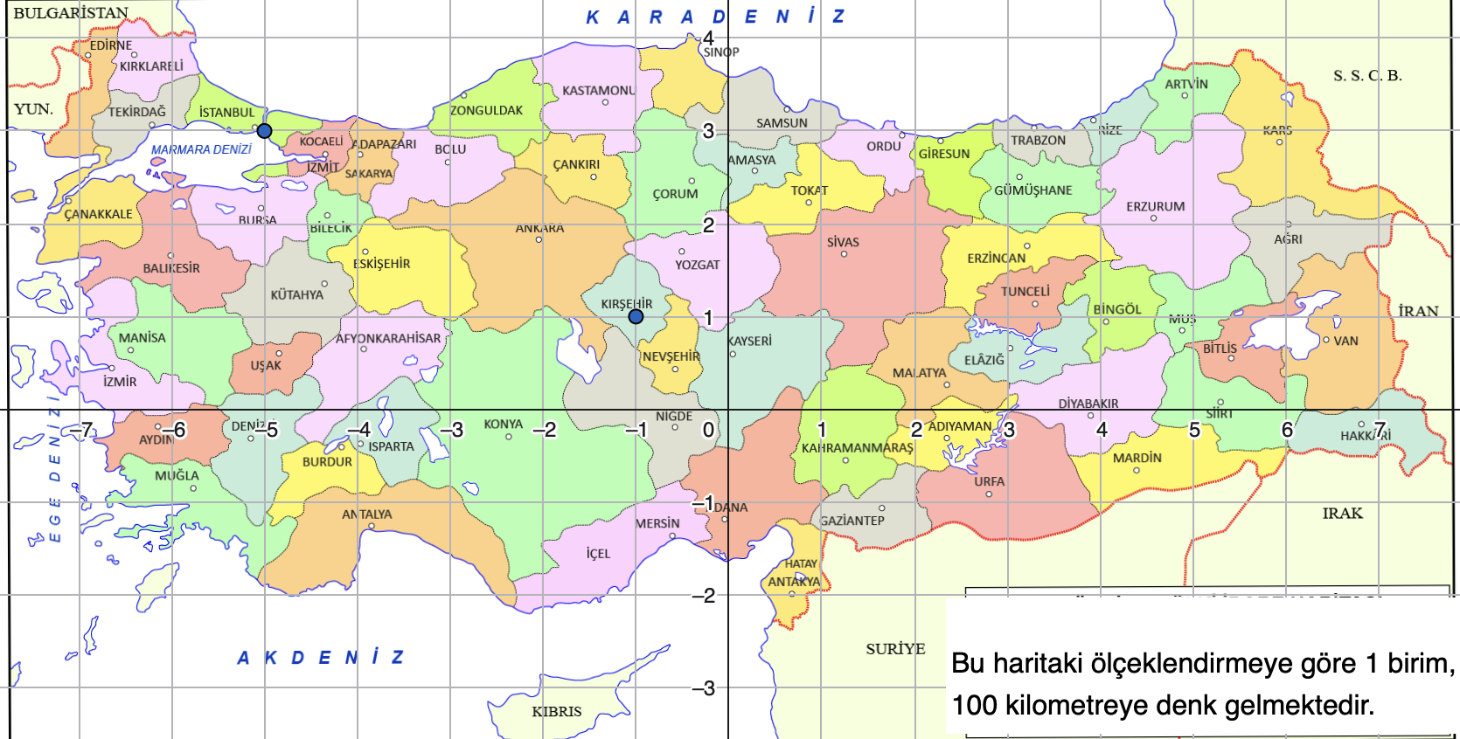
Aşağıdaki Türkiye iller haritası analitik düzlem üzerinde verilmiştir. Bu haritadan yararlanarak 5. ve 6. Soruyu çözünüz.
https://www.geogebra.org/calculator/xjzwpw68
- Kırşehir’den yola çıkacak olan bir araç, deposunda 20 litre benzin olduğunu fark etmiştir. Normalde 1 litre benzin ile 15 kilometre gidebilen bu araç, deposundaki tüm benzini kullanarak hangi şehirlere gidebilir? (Gidilen yolu otoyol olarak değil, kuş uçuşu mesafe olarak düşününüz.)

- Bu haritadaki x-ekseni üzerine kurulacak bir trafo merkezinden, İstanbul ve Kırşehir illerine yer altından elektrik kabloları çekilecektir. İki şehir belediyesi de trafo merkezinden çekilecek olan hat için eşit uzunlukta kablolar kullanacaklardır. Bu kabloların kullanılabileceği bir trafo merkezi kurmak için hangi koordinatlar seçilmelidir? Trafo merkezi hangi şehrin sınırları içerisinde yer alır?

